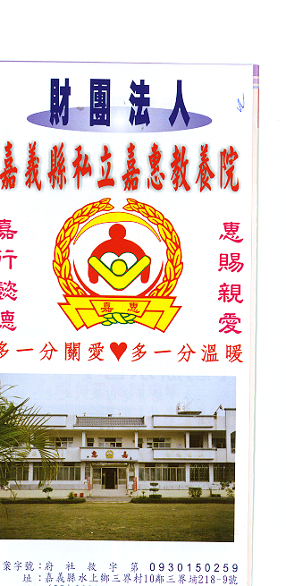
財 團 法 人 嘉 義 縣 私 立 嘉 惠 教 養 院
物 品 捐 贈 明 細 107年04月份
捐款者 | 物品 | 收據  編號 | 捐款者 | 物品 | 收據  編號 | 捐款者 | 物品 | 收據  編號
林○瑞 | 米1公斤 | 003074 | 天慧慈善堂 | 蚊香3箱、白人禮盒4箱、高麗菜20公斤、漂白水5箱、洗衣粉5包、米30公斤、清潔劑5箱 | 003088 | 吳○閎 | 醫療用品1箱 | 003099
林○德、沈○綾、林○翊、林○柔 | 米1公斤 | 003075 | 天慧慈善堂 | 蚊香3箱、白人禮盒4箱、高麗菜20公斤、漂白水5箱、洗衣粉5包、米30公斤、清潔劑5箱 | 003088
沈○慶、蔡○霞 | 米1公斤 | 003076 | 天慧慈善堂 | 蚊香3箱、白人禮盒4箱、高麗菜20公斤、漂白水5箱、洗衣粉5包、米30公斤、清潔劑5箱 | 003088
林○正、陳○寧 | 米1斗 | 003077 | 作廢 | 作廢 | 003089
林○貴、何○芸 | 米1斗 | 003078 | 台中市愛幼會 | 物資一批(醬油、蠔油膏各6罐，麵筋花瓜各12罐,香皂12個,尿片6包) | 003090
瑤池宮 | 物資一批 | 003079 | 台中市愛幼會 | 物資一批(醬油、蠔油膏各6罐，麵筋花瓜各12罐,香皂12個,尿片6包) | 003090
袁○凱 | 米1斗 | 003080 | 楊○發、蔡○廷、林○茗、余○橙 | 白米150公斤 | 003091
王○雄 | 祭品4份 | 003081 | 普陀山紫竹林 | 絲瓜1箱 | 003092
作廢 | 作廢 | 003082 | 王○嵐等人 | 白米45公斤 | 003093
增光寺 | 米32公斤、關廟麵1箱、乖乖1小箱 | 003083 | 蔡○民 | 白米30公斤 | 003094
洪○芳、高○益 | 物資一批 | 003084 | 國立空中大學譜愛服務社 | 物資一批 | 003095
沈○興 | 飲料一批 | 003085 | 詹○正 | 米60公斤 | 003096
沈○輝 | 飲料一批 | 003086 | 新北市集福關懷福利協會 | 物資一批 | 003097
沈○樑 | 飲料一批 | 003087 | 徐○華 | 18公斤 | 003098

